DS_CLOUD  
CLL- Cloud server (Req 01)

Especificação funcional

Visão geral

Pacotes de ajustes para melhorar a validação de clientes monitorar a base ativa do serviço Cloud server. Requisito para desenvolvimento de validação cadastral que melhorará a qualidade da validação da base de clientes e desenvolvimento de trava que impedirá o aumento de recursos técnicos contratados baseando-se na situação do primeiro pagamento.

Necessidades

**Criar blacklist Cloud**

**PREMISSAS**

* + Desenvolver blacklist integrada que irá receber um grupo de dados cadastrais.
  + Esta blacklist deve ter um painel administrativo que será acessível pelo painel do backoffice em modulo especial, que será acessível para usuários de um determinado perfil do PBA.
  + O painel deve exportar relatórios com dados inclusos na blacklist
  + A blacklist receberá a lista de documentos com fraude confirmada, de forma automática, do sistema SGIA diariamente
  + A blacklist receberá dados para inclusão diretamente do sistema PBA, contas com fraude confirmada devem ter a inclusão de dados cadastrais (parametrizados) automaticamente na blacklist
  + A blacklist receberá os seguintes dados de forma manual: *IP, Telefone, domínio, documento.*
  + Os dados inclusos podem ser removidos da lista via painel administrativo
  + Deve haver uma lista de documentos e ID de contas confiáveis (whitelist)
  + Os documentos provenientes de pedidos cancelados por validação cadastral com a Clearsale devem ser inclusos na blacklist

**Vendas ou alterações**

Cada novo pedido recebido pelo sistema deve haver uma consulta a blacklist antes da análise cadastral com a clearsale (se houver) e da análise de credito (SUC).

Em caso de validação com sucesso deverá ser parametrizável a ação tomada pelo tipo de dado validado, uma vez que eles têm pesos diferentes

Quanto as ações elas podem ser cancelar o pedido, exceção ou aprovação para a próxima fase.

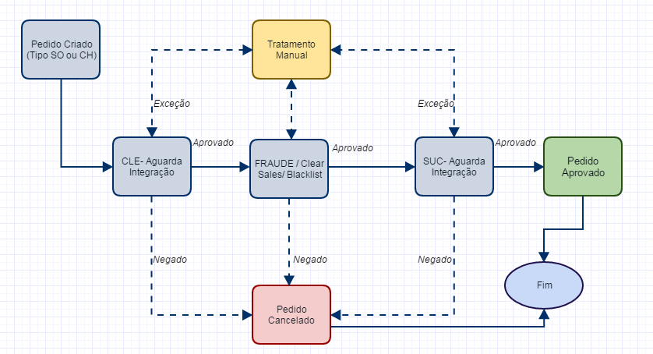

**Base ativa**

A base de clientes ativa pode ser revalidada sob de manda e de forma manual via opção no painel de backoffice e de forma automática a cada pedido de RN para os produtos faturados por mensalidade e a cada incremento da quantidade utilizada para os produtos de consumo.

Deve ser possível ativar e desativar bem como parametrizar a frequência de revalidação da base de assinantes por sigla de produto e data de início da assinatura para rotinas auxiliares.

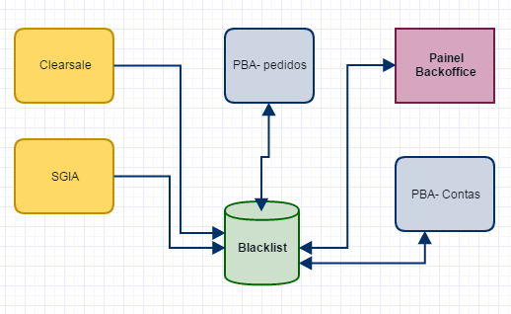

**Cloud server- gestão da aquisição recursos**

**PREMISSAS**

* + A trava só se aplicará para contas com método atual de pagamento: Débito Automático ou Boleto bancário;
  + A trava fica ativa somente até o 1º pagamento ou por uma liberação manual do backoffice;
  + Os parâmetros da trava de recursos devem ser passíveis de configuração e acionamento (on/off)
  + Envio de uma notificação por e-mail para o cliente quando a trava for acionada
  + Envio de uma notificação por e-mail para o time tecnico quando a trava for acionada
  + Local para gestão e extração de relatórios da base dos clientes que estão com a trava
  + A gestão desta base dever ser feita pelo portal do backoffice em modulo exclusivo

**Processo**

A base de clientes ativa com a trava de segurança acionada deve ser aprovisionada com um limite na utilização de recursos técnicos.

Uma vez que o limite for atingido a assinatura (ou as assinaturas da conta) serão suspensas administrativamente, indicando na mudança de status um motivo e justificativa parametrizados em tempo de desenvolvimento

Esta trava será acionada para clientes que na primeira compra o valor for superior ou igual a 500 reais e antes do 1º pagamento foi concluído,

Para os produtos incremento no consumo medido que exceda 30% do valor inicialmente contratado deve acionar a trava.

Os clientes cujo primeiro pagamento decorreu com sucesso serão removidos do controle pelo time de atendimento via portal do backoffice. A liberação de assinaturas da trava poderá ser feita em lote com a leitura de um arquivo com as assinaturas.

Quando a trava for removida deve ser indicado em notas (da conta) a liberação com um motivo e justificativa parametrizados em tempo de desenvolvimento

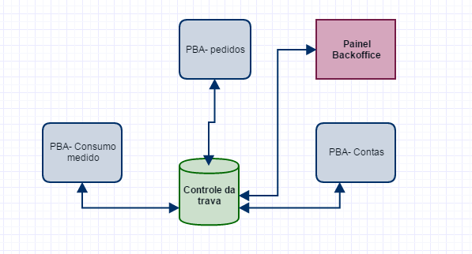

Sistemas impactados

* Loja
* Painel do Backoffice
* PBA/POA
* FCD
* SGIA

não contemplado

* Automação da integração do sistema de arrecadação com sistema PARL